

**UNIVERSIDAD PRIVADA DE TACNA**

**FACULTAD DE INGENIERIA**

**Escuela Profesional de Ingeniería de Sistemas**

**Proyecto Sistema de Control de Asistencia**

Curso: *Programación II*

Docente: *Enrique Lanchipa*

Integrantes:

***Valdez Apaza, Rafael Jesus (2019063317)***

***Lira Alvarez, Rodrigo Samael A. (2019063331)***

***Romero Roque, Angelica Beatriz (2019063327)***

***Mamani Ramos , Jhonatan Stveve (2019063316)***

***Cutipa Machaca, Arnold Felix (2019064040)***

**Tacna – Perú**

***2021***

|  |  |  |  |  |  |
| --- | --- | --- | --- | --- | --- |
| CONTROL DE VERSIONES | | | | | |
| Versión | Hecha por | Revisada por | Aprobada por | Fecha | Motivo |
| 1.0 | MPV | ELV | ARV | 23/06/2021 | Versión Original |

**Sistema *Control de Asistencia***

**Documento de Especificación de Requerimientos de Software**

**Versión *2.0***

|  |  |  |  |  |  |
| --- | --- | --- | --- | --- | --- |
| CONTROL DE VERSIONES | | | | | |
| Versión | Hecha por | Revisada por | Aprobada por | Fecha | Motivo |
| 2.0 | Valdez, Rafael  Lira, Rodrigo  Romero, Angelica  Mamani, Jhonatan  Cutipa, Arnold | Ing. Enrique Lanchipa | ARV | 30/06/2021 | Versión Final |

**INDICE GENERAL**

[INTRODUCCION](https://usc-word-edit.officeapps.live.com/we/wordeditorframe.aspx?new=1&ui=es%2DES&rs=es%2DES&wdorigin=OFFICECOM-WEB.START.NEW-INSTANT&wdenableroaming=1&wdfr=1&mscc=1&wdodb=1&hid=EC7DD49F-0070-C000-3957-499550940C54&wopisrc=https%3A%2F%2Fuptpe-my.sharepoint.com%2Fpersonal%2Fafcutipa_upt_pe%2F_vti_bin%2Fwopi.ashx%2Ffiles%2Fbf9bc0af2efe42b198cd8476dadb5c57&wdhostclicktime=1624398490135&jsapi=1&jsapiver=v1&newsession=1&corrid=b7e5fe08-4221-4f68-83eb-0d139b5032fa&usid=b7e5fe08-4221-4f68-83eb-0d139b5032fa&sftc=1&mtf=1&sfp=1&wdredirectionreason=Unified_SingleFlush&rct=Medium&ctp=LeastProtected#_Toc394513795) 5

[I. Generalidades de la Empresa 5](https://usc-word-edit.officeapps.live.com/we/wordeditorframe.aspx?new=1&ui=es%2DES&rs=es%2DES&wdorigin=OFFICECOM-WEB.START.NEW-INSTANT&wdenableroaming=1&wdfr=1&mscc=1&wdodb=1&hid=EC7DD49F-0070-C000-3957-499550940C54&wopisrc=https%3A%2F%2Fuptpe-my.sharepoint.com%2Fpersonal%2Fafcutipa_upt_pe%2F_vti_bin%2Fwopi.ashx%2Ffiles%2Fbf9bc0af2efe42b198cd8476dadb5c57&wdhostclicktime=1624398490135&jsapi=1&jsapiver=v1&newsession=1&corrid=b7e5fe08-4221-4f68-83eb-0d139b5032fa&usid=b7e5fe08-4221-4f68-83eb-0d139b5032fa&sftc=1&mtf=1&sfp=1&wdredirectionreason=Unified_SingleFlush&rct=Medium&ctp=LeastProtected#_Toc394513799)

[1. Nombre de la Empresa 5](https://usc-word-edit.officeapps.live.com/we/wordeditorframe.aspx?new=1&ui=es%2DES&rs=es%2DES&wdorigin=OFFICECOM-WEB.START.NEW-INSTANT&wdenableroaming=1&wdfr=1&mscc=1&wdodb=1&hid=EC7DD49F-0070-C000-3957-499550940C54&wopisrc=https%3A%2F%2Fuptpe-my.sharepoint.com%2Fpersonal%2Fafcutipa_upt_pe%2F_vti_bin%2Fwopi.ashx%2Ffiles%2Fbf9bc0af2efe42b198cd8476dadb5c57&wdhostclicktime=1624398490135&jsapi=1&jsapiver=v1&newsession=1&corrid=b7e5fe08-4221-4f68-83eb-0d139b5032fa&usid=b7e5fe08-4221-4f68-83eb-0d139b5032fa&sftc=1&mtf=1&sfp=1&wdredirectionreason=Unified_SingleFlush&rct=Medium&ctp=LeastProtected#_Toc394513800)

[2. Vision 5](https://usc-word-edit.officeapps.live.com/we/wordeditorframe.aspx?new=1&ui=es%2DES&rs=es%2DES&wdorigin=OFFICECOM-WEB.START.NEW-INSTANT&wdenableroaming=1&wdfr=1&mscc=1&wdodb=1&hid=EC7DD49F-0070-C000-3957-499550940C54&wopisrc=https%3A%2F%2Fuptpe-my.sharepoint.com%2Fpersonal%2Fafcutipa_upt_pe%2F_vti_bin%2Fwopi.ashx%2Ffiles%2Fbf9bc0af2efe42b198cd8476dadb5c57&wdhostclicktime=1624398490135&jsapi=1&jsapiver=v1&newsession=1&corrid=b7e5fe08-4221-4f68-83eb-0d139b5032fa&usid=b7e5fe08-4221-4f68-83eb-0d139b5032fa&sftc=1&mtf=1&sfp=1&wdredirectionreason=Unified_SingleFlush&rct=Medium&ctp=LeastProtected#_Toc394513800)

[3. Mision 5](https://usc-word-edit.officeapps.live.com/we/wordeditorframe.aspx?new=1&ui=es%2DES&rs=es%2DES&wdorigin=OFFICECOM-WEB.START.NEW-INSTANT&wdenableroaming=1&wdfr=1&mscc=1&wdodb=1&hid=EC7DD49F-0070-C000-3957-499550940C54&wopisrc=https%3A%2F%2Fuptpe-my.sharepoint.com%2Fpersonal%2Fafcutipa_upt_pe%2F_vti_bin%2Fwopi.ashx%2Ffiles%2Fbf9bc0af2efe42b198cd8476dadb5c57&wdhostclicktime=1624398490135&jsapi=1&jsapiver=v1&newsession=1&corrid=b7e5fe08-4221-4f68-83eb-0d139b5032fa&usid=b7e5fe08-4221-4f68-83eb-0d139b5032fa&sftc=1&mtf=1&sfp=1&wdredirectionreason=Unified_SingleFlush&rct=Medium&ctp=LeastProtected#_Toc394513800)

[4. Organigrama 5](https://usc-word-edit.officeapps.live.com/we/wordeditorframe.aspx?new=1&ui=es%2DES&rs=es%2DES&wdorigin=OFFICECOM-WEB.START.NEW-INSTANT&wdenableroaming=1&wdfr=1&mscc=1&wdodb=1&hid=EC7DD49F-0070-C000-3957-499550940C54&wopisrc=https%3A%2F%2Fuptpe-my.sharepoint.com%2Fpersonal%2Fafcutipa_upt_pe%2F_vti_bin%2Fwopi.ashx%2Ffiles%2Fbf9bc0af2efe42b198cd8476dadb5c57&wdhostclicktime=1624398490135&jsapi=1&jsapiver=v1&newsession=1&corrid=b7e5fe08-4221-4f68-83eb-0d139b5032fa&usid=b7e5fe08-4221-4f68-83eb-0d139b5032fa&sftc=1&mtf=1&sfp=1&wdredirectionreason=Unified_SingleFlush&rct=Medium&ctp=LeastProtected#_Toc394513800)

[II. Visionamiento de la Empresa 5](https://usc-word-edit.officeapps.live.com/we/wordeditorframe.aspx?new=1&ui=es%2DES&rs=es%2DES&wdorigin=OFFICECOM-WEB.START.NEW-INSTANT&wdenableroaming=1&wdfr=1&mscc=1&wdodb=1&hid=EC7DD49F-0070-C000-3957-499550940C54&wopisrc=https%3A%2F%2Fuptpe-my.sharepoint.com%2Fpersonal%2Fafcutipa_upt_pe%2F_vti_bin%2Fwopi.ashx%2Ffiles%2Fbf9bc0af2efe42b198cd8476dadb5c57&wdhostclicktime=1624398490135&jsapi=1&jsapiver=v1&newsession=1&corrid=b7e5fe08-4221-4f68-83eb-0d139b5032fa&usid=b7e5fe08-4221-4f68-83eb-0d139b5032fa&sftc=1&mtf=1&sfp=1&wdredirectionreason=Unified_SingleFlush&rct=Medium&ctp=LeastProtected#_Toc394513799)

[1. Descripcion del Problema 5](https://usc-word-edit.officeapps.live.com/we/wordeditorframe.aspx?new=1&ui=es%2DES&rs=es%2DES&wdorigin=OFFICECOM-WEB.START.NEW-INSTANT&wdenableroaming=1&wdfr=1&mscc=1&wdodb=1&hid=EC7DD49F-0070-C000-3957-499550940C54&wopisrc=https%3A%2F%2Fuptpe-my.sharepoint.com%2Fpersonal%2Fafcutipa_upt_pe%2F_vti_bin%2Fwopi.ashx%2Ffiles%2Fbf9bc0af2efe42b198cd8476dadb5c57&wdhostclicktime=1624398490135&jsapi=1&jsapiver=v1&newsession=1&corrid=b7e5fe08-4221-4f68-83eb-0d139b5032fa&usid=b7e5fe08-4221-4f68-83eb-0d139b5032fa&sftc=1&mtf=1&sfp=1&wdredirectionreason=Unified_SingleFlush&rct=Medium&ctp=LeastProtected#_Toc394513800)

[2. Objetivos de Negocios 6](https://usc-word-edit.officeapps.live.com/we/wordeditorframe.aspx?new=1&ui=es%2DES&rs=es%2DES&wdorigin=OFFICECOM-WEB.START.NEW-INSTANT&wdenableroaming=1&wdfr=1&mscc=1&wdodb=1&hid=EC7DD49F-0070-C000-3957-499550940C54&wopisrc=https%3A%2F%2Fuptpe-my.sharepoint.com%2Fpersonal%2Fafcutipa_upt_pe%2F_vti_bin%2Fwopi.ashx%2Ffiles%2Fbf9bc0af2efe42b198cd8476dadb5c57&wdhostclicktime=1624398490135&jsapi=1&jsapiver=v1&newsession=1&corrid=b7e5fe08-4221-4f68-83eb-0d139b5032fa&usid=b7e5fe08-4221-4f68-83eb-0d139b5032fa&sftc=1&mtf=1&sfp=1&wdredirectionreason=Unified_SingleFlush&rct=Medium&ctp=LeastProtected#_Toc394513800)

[3. Objetivos de Diseño 6](https://usc-word-edit.officeapps.live.com/we/wordeditorframe.aspx?new=1&ui=es%2DES&rs=es%2DES&wdorigin=OFFICECOM-WEB.START.NEW-INSTANT&wdenableroaming=1&wdfr=1&mscc=1&wdodb=1&hid=EC7DD49F-0070-C000-3957-499550940C54&wopisrc=https%3A%2F%2Fuptpe-my.sharepoint.com%2Fpersonal%2Fafcutipa_upt_pe%2F_vti_bin%2Fwopi.ashx%2Ffiles%2Fbf9bc0af2efe42b198cd8476dadb5c57&wdhostclicktime=1624398490135&jsapi=1&jsapiver=v1&newsession=1&corrid=b7e5fe08-4221-4f68-83eb-0d139b5032fa&usid=b7e5fe08-4221-4f68-83eb-0d139b5032fa&sftc=1&mtf=1&sfp=1&wdredirectionreason=Unified_SingleFlush&rct=Medium&ctp=LeastProtected#_Toc394513800)

[4. Alcance del proyecto 6](https://usc-word-edit.officeapps.live.com/we/wordeditorframe.aspx?new=1&ui=es%2DES&rs=es%2DES&wdorigin=OFFICECOM-WEB.START.NEW-INSTANT&wdenableroaming=1&wdfr=1&mscc=1&wdodb=1&hid=EC7DD49F-0070-C000-3957-499550940C54&wopisrc=https%3A%2F%2Fuptpe-my.sharepoint.com%2Fpersonal%2Fafcutipa_upt_pe%2F_vti_bin%2Fwopi.ashx%2Ffiles%2Fbf9bc0af2efe42b198cd8476dadb5c57&wdhostclicktime=1624398490135&jsapi=1&jsapiver=v1&newsession=1&corrid=b7e5fe08-4221-4f68-83eb-0d139b5032fa&usid=b7e5fe08-4221-4f68-83eb-0d139b5032fa&sftc=1&mtf=1&sfp=1&wdredirectionreason=Unified_SingleFlush&rct=Medium&ctp=LeastProtected#_Toc394513800)

[5. Viabilidad del sistema 6](https://usc-word-edit.officeapps.live.com/we/wordeditorframe.aspx?new=1&ui=es%2DES&rs=es%2DES&wdorigin=OFFICECOM-WEB.START.NEW-INSTANT&wdenableroaming=1&wdfr=1&mscc=1&wdodb=1&hid=EC7DD49F-0070-C000-3957-499550940C54&wopisrc=https%3A%2F%2Fuptpe-my.sharepoint.com%2Fpersonal%2Fafcutipa_upt_pe%2F_vti_bin%2Fwopi.ashx%2Ffiles%2Fbf9bc0af2efe42b198cd8476dadb5c57&wdhostclicktime=1624398490135&jsapi=1&jsapiver=v1&newsession=1&corrid=b7e5fe08-4221-4f68-83eb-0d139b5032fa&usid=b7e5fe08-4221-4f68-83eb-0d139b5032fa&sftc=1&mtf=1&sfp=1&wdredirectionreason=Unified_SingleFlush&rct=Medium&ctp=LeastProtected#_Toc394513800)

[6. Informacion obtenida del Levantamiento de Informacion 6](https://usc-word-edit.officeapps.live.com/we/wordeditorframe.aspx?new=1&ui=es%2DES&rs=es%2DES&wdorigin=OFFICECOM-WEB.START.NEW-INSTANT&wdenableroaming=1&wdfr=1&mscc=1&wdodb=1&hid=EC7DD49F-0070-C000-3957-499550940C54&wopisrc=https%3A%2F%2Fuptpe-my.sharepoint.com%2Fpersonal%2Fafcutipa_upt_pe%2F_vti_bin%2Fwopi.ashx%2Ffiles%2Fbf9bc0af2efe42b198cd8476dadb5c57&wdhostclicktime=1624398490135&jsapi=1&jsapiver=v1&newsession=1&corrid=b7e5fe08-4221-4f68-83eb-0d139b5032fa&usid=b7e5fe08-4221-4f68-83eb-0d139b5032fa&sftc=1&mtf=1&sfp=1&wdredirectionreason=Unified_SingleFlush&rct=Medium&ctp=LeastProtected#_Toc394513800)

[III. Análisis de Procesos 7](https://usc-word-edit.officeapps.live.com/we/wordeditorframe.aspx?new=1&ui=es%2DES&rs=es%2DES&wdorigin=OFFICECOM-WEB.START.NEW-INSTANT&wdenableroaming=1&wdfr=1&mscc=1&wdodb=1&hid=EC7DD49F-0070-C000-3957-499550940C54&wopisrc=https%3A%2F%2Fuptpe-my.sharepoint.com%2Fpersonal%2Fafcutipa_upt_pe%2F_vti_bin%2Fwopi.ashx%2Ffiles%2Fbf9bc0af2efe42b198cd8476dadb5c57&wdhostclicktime=1624398490135&jsapi=1&jsapiver=v1&newsession=1&corrid=b7e5fe08-4221-4f68-83eb-0d139b5032fa&usid=b7e5fe08-4221-4f68-83eb-0d139b5032fa&sftc=1&mtf=1&sfp=1&wdredirectionreason=Unified_SingleFlush&rct=Medium&ctp=LeastProtected#_Toc394513799)

[a) Diagrama del Proceso Actual – Diagrama de actividades](https://usc-word-edit.officeapps.live.com/we/wordeditorframe.aspx?new=1&ui=es%2DES&rs=es%2DES&wdorigin=OFFICECOM-WEB.START.NEW-INSTANT&wdenableroaming=1&wdfr=1&mscc=1&wdodb=1&hid=EC7DD49F-0070-C000-3957-499550940C54&wopisrc=https%3A%2F%2Fuptpe-my.sharepoint.com%2Fpersonal%2Fafcutipa_upt_pe%2F_vti_bin%2Fwopi.ashx%2Ffiles%2Fbf9bc0af2efe42b198cd8476dadb5c57&wdhostclicktime=1624398490135&jsapi=1&jsapiver=v1&newsession=1&corrid=b7e5fe08-4221-4f68-83eb-0d139b5032fa&usid=b7e5fe08-4221-4f68-83eb-0d139b5032fa&sftc=1&mtf=1&sfp=1&wdredirectionreason=Unified_SingleFlush&rct=Medium&ctp=LeastProtected#_Toc394513800) 8

[b) Diagrama del Proceso Propuesto – Diagrama de actividades Inicial](https://usc-word-edit.officeapps.live.com/we/wordeditorframe.aspx?new=1&ui=es%2DES&rs=es%2DES&wdorigin=OFFICECOM-WEB.START.NEW-INSTANT&wdenableroaming=1&wdfr=1&mscc=1&wdodb=1&hid=EC7DD49F-0070-C000-3957-499550940C54&wopisrc=https%3A%2F%2Fuptpe-my.sharepoint.com%2Fpersonal%2Fafcutipa_upt_pe%2F_vti_bin%2Fwopi.ashx%2Ffiles%2Fbf9bc0af2efe42b198cd8476dadb5c57&wdhostclicktime=1624398490135&jsapi=1&jsapiver=v1&newsession=1&corrid=b7e5fe08-4221-4f68-83eb-0d139b5032fa&usid=b7e5fe08-4221-4f68-83eb-0d139b5032fa&sftc=1&mtf=1&sfp=1&wdredirectionreason=Unified_SingleFlush&rct=Medium&ctp=LeastProtected#_Toc394513800) 8

[IV Especificacion de Requerimientos de Software](https://usc-word-edit.officeapps.live.com/we/wordeditorframe.aspx?new=1&ui=es%2DES&rs=es%2DES&wdorigin=OFFICECOM-WEB.START.NEW-INSTANT&wdenableroaming=1&wdfr=1&mscc=1&wdodb=1&hid=EC7DD49F-0070-C000-3957-499550940C54&wopisrc=https%3A%2F%2Fuptpe-my.sharepoint.com%2Fpersonal%2Fafcutipa_upt_pe%2F_vti_bin%2Fwopi.ashx%2Ffiles%2Fbf9bc0af2efe42b198cd8476dadb5c57&wdhostclicktime=1624398490135&jsapi=1&jsapiver=v1&newsession=1&corrid=b7e5fe08-4221-4f68-83eb-0d139b5032fa&usid=b7e5fe08-4221-4f68-83eb-0d139b5032fa&sftc=1&mtf=1&sfp=1&wdredirectionreason=Unified_SingleFlush&rct=Medium&ctp=LeastProtected#_Toc394513799) 8

[a) Cuadro de Requerimientos funcionales Inicial](https://usc-word-edit.officeapps.live.com/we/wordeditorframe.aspx?new=1&ui=es%2DES&rs=es%2DES&wdorigin=OFFICECOM-WEB.START.NEW-INSTANT&wdenableroaming=1&wdfr=1&mscc=1&wdodb=1&hid=EC7DD49F-0070-C000-3957-499550940C54&wopisrc=https%3A%2F%2Fuptpe-my.sharepoint.com%2Fpersonal%2Fafcutipa_upt_pe%2F_vti_bin%2Fwopi.ashx%2Ffiles%2Fbf9bc0af2efe42b198cd8476dadb5c57&wdhostclicktime=1624398490135&jsapi=1&jsapiver=v1&newsession=1&corrid=b7e5fe08-4221-4f68-83eb-0d139b5032fa&usid=b7e5fe08-4221-4f68-83eb-0d139b5032fa&sftc=1&mtf=1&sfp=1&wdredirectionreason=Unified_SingleFlush&rct=Medium&ctp=LeastProtected#_Toc394513800) 8

[b) Cuadro de Requerimientos No funcionales](https://usc-word-edit.officeapps.live.com/we/wordeditorframe.aspx?new=1&ui=es%2DES&rs=es%2DES&wdorigin=OFFICECOM-WEB.START.NEW-INSTANT&wdenableroaming=1&wdfr=1&mscc=1&wdodb=1&hid=EC7DD49F-0070-C000-3957-499550940C54&wopisrc=https%3A%2F%2Fuptpe-my.sharepoint.com%2Fpersonal%2Fafcutipa_upt_pe%2F_vti_bin%2Fwopi.ashx%2Ffiles%2Fbf9bc0af2efe42b198cd8476dadb5c57&wdhostclicktime=1624398490135&jsapi=1&jsapiver=v1&newsession=1&corrid=b7e5fe08-4221-4f68-83eb-0d139b5032fa&usid=b7e5fe08-4221-4f68-83eb-0d139b5032fa&sftc=1&mtf=1&sfp=1&wdredirectionreason=Unified_SingleFlush&rct=Medium&ctp=LeastProtected#_Toc394513800) 9

[c) Cuadro de Requerimientos funcionales Final](https://usc-word-edit.officeapps.live.com/we/wordeditorframe.aspx?new=1&ui=es%2DES&rs=es%2DES&wdorigin=OFFICECOM-WEB.START.NEW-INSTANT&wdenableroaming=1&wdfr=1&mscc=1&wdodb=1&hid=EC7DD49F-0070-C000-3957-499550940C54&wopisrc=https%3A%2F%2Fuptpe-my.sharepoint.com%2Fpersonal%2Fafcutipa_upt_pe%2F_vti_bin%2Fwopi.ashx%2Ffiles%2Fbf9bc0af2efe42b198cd8476dadb5c57&wdhostclicktime=1624398490135&jsapi=1&jsapiver=v1&newsession=1&corrid=b7e5fe08-4221-4f68-83eb-0d139b5032fa&usid=b7e5fe08-4221-4f68-83eb-0d139b5032fa&sftc=1&mtf=1&sfp=1&wdredirectionreason=Unified_SingleFlush&rct=Medium&ctp=LeastProtected#_Toc394513800) 9

[d) Reglas de Negocio](https://usc-word-edit.officeapps.live.com/we/wordeditorframe.aspx?new=1&ui=es%2DES&rs=es%2DES&wdorigin=OFFICECOM-WEB.START.NEW-INSTANT&wdenableroaming=1&wdfr=1&mscc=1&wdodb=1&hid=EC7DD49F-0070-C000-3957-499550940C54&wopisrc=https%3A%2F%2Fuptpe-my.sharepoint.com%2Fpersonal%2Fafcutipa_upt_pe%2F_vti_bin%2Fwopi.ashx%2Ffiles%2Fbf9bc0af2efe42b198cd8476dadb5c57&wdhostclicktime=1624398490135&jsapi=1&jsapiver=v1&newsession=1&corrid=b7e5fe08-4221-4f68-83eb-0d139b5032fa&usid=b7e5fe08-4221-4f68-83eb-0d139b5032fa&sftc=1&mtf=1&sfp=1&wdredirectionreason=Unified_SingleFlush&rct=Medium&ctp=LeastProtected#_Toc394513800) 10

[V Fase de Desarrollo](https://usc-word-edit.officeapps.live.com/we/wordeditorframe.aspx?new=1&ui=es%2DES&rs=es%2DES&wdorigin=OFFICECOM-WEB.START.NEW-INSTANT&wdenableroaming=1&wdfr=1&mscc=1&wdodb=1&hid=EC7DD49F-0070-C000-3957-499550940C54&wopisrc=https%3A%2F%2Fuptpe-my.sharepoint.com%2Fpersonal%2Fafcutipa_upt_pe%2F_vti_bin%2Fwopi.ashx%2Ffiles%2Fbf9bc0af2efe42b198cd8476dadb5c57&wdhostclicktime=1624398490135&jsapi=1&jsapiver=v1&newsession=1&corrid=b7e5fe08-4221-4f68-83eb-0d139b5032fa&usid=b7e5fe08-4221-4f68-83eb-0d139b5032fa&sftc=1&mtf=1&sfp=1&wdredirectionreason=Unified_SingleFlush&rct=Medium&ctp=LeastProtected#_Toc394513799) 11

[1. Perfiles de Usuario](https://usc-word-edit.officeapps.live.com/we/wordeditorframe.aspx?new=1&ui=es%2DES&rs=es%2DES&wdorigin=OFFICECOM-WEB.START.NEW-INSTANT&wdenableroaming=1&wdfr=1&mscc=1&wdodb=1&hid=EC7DD49F-0070-C000-3957-499550940C54&wopisrc=https%3A%2F%2Fuptpe-my.sharepoint.com%2Fpersonal%2Fafcutipa_upt_pe%2F_vti_bin%2Fwopi.ashx%2Ffiles%2Fbf9bc0af2efe42b198cd8476dadb5c57&wdhostclicktime=1624398490135&jsapi=1&jsapiver=v1&newsession=1&corrid=b7e5fe08-4221-4f68-83eb-0d139b5032fa&usid=b7e5fe08-4221-4f68-83eb-0d139b5032fa&sftc=1&mtf=1&sfp=1&wdredirectionreason=Unified_SingleFlush&rct=Medium&ctp=LeastProtected#_Toc394513800) 11

[2. Modelo Conceptual 13](https://usc-word-edit.officeapps.live.com/we/wordeditorframe.aspx?new=1&ui=es%2DES&rs=es%2DES&wdorigin=OFFICECOM-WEB.START.NEW-INSTANT&wdenableroaming=1&wdfr=1&mscc=1&wdodb=1&hid=EC7DD49F-0070-C000-3957-499550940C54&wopisrc=https%3A%2F%2Fuptpe-my.sharepoint.com%2Fpersonal%2Fafcutipa_upt_pe%2F_vti_bin%2Fwopi.ashx%2Ffiles%2Fbf9bc0af2efe42b198cd8476dadb5c57&wdhostclicktime=1624398490135&jsapi=1&jsapiver=v1&newsession=1&corrid=b7e5fe08-4221-4f68-83eb-0d139b5032fa&usid=b7e5fe08-4221-4f68-83eb-0d139b5032fa&sftc=1&mtf=1&sfp=1&wdredirectionreason=Unified_SingleFlush&rct=Medium&ctp=LeastProtected#_Toc394513800)

[a) Diagrama de Paquetes 13](https://usc-word-edit.officeapps.live.com/we/wordeditorframe.aspx?new=1&ui=es%2DES&rs=es%2DES&wdorigin=OFFICECOM-WEB.START.NEW-INSTANT&wdenableroaming=1&wdfr=1&mscc=1&wdodb=1&hid=EC7DD49F-0070-C000-3957-499550940C54&wopisrc=https%3A%2F%2Fuptpe-my.sharepoint.com%2Fpersonal%2Fafcutipa_upt_pe%2F_vti_bin%2Fwopi.ashx%2Ffiles%2Fbf9bc0af2efe42b198cd8476dadb5c57&wdhostclicktime=1624398490135&jsapi=1&jsapiver=v1&newsession=1&corrid=b7e5fe08-4221-4f68-83eb-0d139b5032fa&usid=b7e5fe08-4221-4f68-83eb-0d139b5032fa&sftc=1&mtf=1&sfp=1&wdredirectionreason=Unified_SingleFlush&rct=Medium&ctp=LeastProtected#_Toc394513800)

[b) Diagrama de Casos de Uso](https://usc-word-edit.officeapps.live.com/we/wordeditorframe.aspx?new=1&ui=es%2DES&rs=es%2DES&wdorigin=OFFICECOM-WEB.START.NEW-INSTANT&wdenableroaming=1&wdfr=1&mscc=1&wdodb=1&hid=EC7DD49F-0070-C000-3957-499550940C54&wopisrc=https%3A%2F%2Fuptpe-my.sharepoint.com%2Fpersonal%2Fafcutipa_upt_pe%2F_vti_bin%2Fwopi.ashx%2Ffiles%2Fbf9bc0af2efe42b198cd8476dadb5c57&wdhostclicktime=1624398490135&jsapi=1&jsapiver=v1&newsession=1&corrid=b7e5fe08-4221-4f68-83eb-0d139b5032fa&usid=b7e5fe08-4221-4f68-83eb-0d139b5032fa&sftc=1&mtf=1&sfp=1&wdredirectionreason=Unified_SingleFlush&rct=Medium&ctp=LeastProtected#_Toc394513800) 15

[c) Escenarios de Caso de Uso (narrativa)](https://usc-word-edit.officeapps.live.com/we/wordeditorframe.aspx?new=1&ui=es%2DES&rs=es%2DES&wdorigin=OFFICECOM-WEB.START.NEW-INSTANT&wdenableroaming=1&wdfr=1&mscc=1&wdodb=1&hid=EC7DD49F-0070-C000-3957-499550940C54&wopisrc=https%3A%2F%2Fuptpe-my.sharepoint.com%2Fpersonal%2Fafcutipa_upt_pe%2F_vti_bin%2Fwopi.ashx%2Ffiles%2Fbf9bc0af2efe42b198cd8476dadb5c57&wdhostclicktime=1624398490135&jsapi=1&jsapiver=v1&newsession=1&corrid=b7e5fe08-4221-4f68-83eb-0d139b5032fa&usid=b7e5fe08-4221-4f68-83eb-0d139b5032fa&sftc=1&mtf=1&sfp=1&wdredirectionreason=Unified_SingleFlush&rct=Medium&ctp=LeastProtected#_Toc394513800) 16

[3. Modelo Logico](https://usc-word-edit.officeapps.live.com/we/wordeditorframe.aspx?new=1&ui=es%2DES&rs=es%2DES&wdorigin=OFFICECOM-WEB.START.NEW-INSTANT&wdenableroaming=1&wdfr=1&mscc=1&wdodb=1&hid=EC7DD49F-0070-C000-3957-499550940C54&wopisrc=https%3A%2F%2Fuptpe-my.sharepoint.com%2Fpersonal%2Fafcutipa_upt_pe%2F_vti_bin%2Fwopi.ashx%2Ffiles%2Fbf9bc0af2efe42b198cd8476dadb5c57&wdhostclicktime=1624398490135&jsapi=1&jsapiver=v1&newsession=1&corrid=b7e5fe08-4221-4f68-83eb-0d139b5032fa&usid=b7e5fe08-4221-4f68-83eb-0d139b5032fa&sftc=1&mtf=1&sfp=1&wdredirectionreason=Unified_SingleFlush&rct=Medium&ctp=LeastProtected#_Toc394513799) 20

[a) Analisis de Objetos](https://usc-word-edit.officeapps.live.com/we/wordeditorframe.aspx?new=1&ui=es%2DES&rs=es%2DES&wdorigin=OFFICECOM-WEB.START.NEW-INSTANT&wdenableroaming=1&wdfr=1&mscc=1&wdodb=1&hid=EC7DD49F-0070-C000-3957-499550940C54&wopisrc=https%3A%2F%2Fuptpe-my.sharepoint.com%2Fpersonal%2Fafcutipa_upt_pe%2F_vti_bin%2Fwopi.ashx%2Ffiles%2Fbf9bc0af2efe42b198cd8476dadb5c57&wdhostclicktime=1624398490135&jsapi=1&jsapiver=v1&newsession=1&corrid=b7e5fe08-4221-4f68-83eb-0d139b5032fa&usid=b7e5fe08-4221-4f68-83eb-0d139b5032fa&sftc=1&mtf=1&sfp=1&wdredirectionreason=Unified_SingleFlush&rct=Medium&ctp=LeastProtected#_Toc394513800) 20

[b) Diagrama de Actividades con objetos](https://usc-word-edit.officeapps.live.com/we/wordeditorframe.aspx?new=1&ui=es%2DES&rs=es%2DES&wdorigin=OFFICECOM-WEB.START.NEW-INSTANT&wdenableroaming=1&wdfr=1&mscc=1&wdodb=1&hid=EC7DD49F-0070-C000-3957-499550940C54&wopisrc=https%3A%2F%2Fuptpe-my.sharepoint.com%2Fpersonal%2Fafcutipa_upt_pe%2F_vti_bin%2Fwopi.ashx%2Ffiles%2Fbf9bc0af2efe42b198cd8476dadb5c57&wdhostclicktime=1624398490135&jsapi=1&jsapiver=v1&newsession=1&corrid=b7e5fe08-4221-4f68-83eb-0d139b5032fa&usid=b7e5fe08-4221-4f68-83eb-0d139b5032fa&sftc=1&mtf=1&sfp=1&wdredirectionreason=Unified_SingleFlush&rct=Medium&ctp=LeastProtected#_Toc394513800) 22

[c) Diagrama de Secuencia](https://usc-word-edit.officeapps.live.com/we/wordeditorframe.aspx?new=1&ui=es%2DES&rs=es%2DES&wdorigin=OFFICECOM-WEB.START.NEW-INSTANT&wdenableroaming=1&wdfr=1&mscc=1&wdodb=1&hid=EC7DD49F-0070-C000-3957-499550940C54&wopisrc=https%3A%2F%2Fuptpe-my.sharepoint.com%2Fpersonal%2Fafcutipa_upt_pe%2F_vti_bin%2Fwopi.ashx%2Ffiles%2Fbf9bc0af2efe42b198cd8476dadb5c57&wdhostclicktime=1624398490135&jsapi=1&jsapiver=v1&newsession=1&corrid=b7e5fe08-4221-4f68-83eb-0d139b5032fa&usid=b7e5fe08-4221-4f68-83eb-0d139b5032fa&sftc=1&mtf=1&sfp=1&wdredirectionreason=Unified_SingleFlush&rct=Medium&ctp=LeastProtected#_Toc394513800) 25

[d) Diagrama de Clases](https://usc-word-edit.officeapps.live.com/we/wordeditorframe.aspx?new=1&ui=es%2DES&rs=es%2DES&wdorigin=OFFICECOM-WEB.START.NEW-INSTANT&wdenableroaming=1&wdfr=1&mscc=1&wdodb=1&hid=EC7DD49F-0070-C000-3957-499550940C54&wopisrc=https%3A%2F%2Fuptpe-my.sharepoint.com%2Fpersonal%2Fafcutipa_upt_pe%2F_vti_bin%2Fwopi.ashx%2Ffiles%2Fbf9bc0af2efe42b198cd8476dadb5c57&wdhostclicktime=1624398490135&jsapi=1&jsapiver=v1&newsession=1&corrid=b7e5fe08-4221-4f68-83eb-0d139b5032fa&usid=b7e5fe08-4221-4f68-83eb-0d139b5032fa&sftc=1&mtf=1&sfp=1&wdredirectionreason=Unified_SingleFlush&rct=Medium&ctp=LeastProtected#_Toc394513800) 27

[CONCLUSIONES](https://usc-word-edit.officeapps.live.com/we/wordeditorframe.aspx?new=1&ui=es%2DES&rs=es%2DES&wdorigin=OFFICECOM-WEB.START.NEW-INSTANT&wdenableroaming=1&wdfr=1&mscc=1&wdodb=1&hid=EC7DD49F-0070-C000-3957-499550940C54&wopisrc=https%3A%2F%2Fuptpe-my.sharepoint.com%2Fpersonal%2Fafcutipa_upt_pe%2F_vti_bin%2Fwopi.ashx%2Ffiles%2Fbf9bc0af2efe42b198cd8476dadb5c57&wdhostclicktime=1624398490135&jsapi=1&jsapiver=v1&newsession=1&corrid=b7e5fe08-4221-4f68-83eb-0d139b5032fa&usid=b7e5fe08-4221-4f68-83eb-0d139b5032fa&sftc=1&mtf=1&sfp=1&wdredirectionreason=Unified_SingleFlush&rct=Medium&ctp=LeastProtected#_Toc394513803) 27

**INTRODUCCIÓN**

1. Generalidades de la Empresa
2. Nombre de la Empresa

Empresa de Servicios Generales Villanueva S.R.L

1. Visión

Consolidarnos como una Empresa Líder en el Mercado local y Regional, brindando productos y servicios para la gran industria minera y mecánica eléctrica

1. Misión

Servicios de mantenimiento para plantas industriales del medio local y fabricación de componentes estructurales.

1. [Organigrama](https://usc-word-edit.officeapps.live.com/we/wordeditorframe.aspx?ui=es%2DES&rs=en%2DUS&wopisrc=https%3A%2F%2Fuptpe-my.sharepoint.com%2Fpersonal%2Fafcutipa_upt_pe%2F_vti_bin%2Fwopi.ashx%2Ffiles%2Fbf9bc0af2efe42b198cd8476dadb5c57&wdenableroaming=1&wdfr=1&mscc=1&wdodb=1&hid=00000000-0000-0000-0000-000000000000&wdorigin=Sharing&jsapi=1&jsapiver=v1&newsession=1&corrid=8b327c04-7e69-4af5-b563-1fd2c2db9b2c&usid=8b327c04-7e69-4af5-b563-1fd2c2db9b2c&sftc=1&mtf=1&sfp=1&instantedit=1&wopicomplete=1&wdredirectionreason=Unified_SingleFlush&rct=Medium&ctp=LeastProtected#_2et92p0)

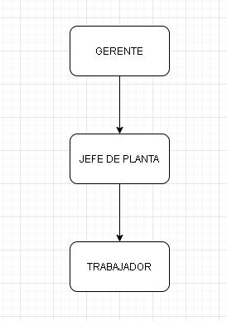

1. Visionamiento de la Empresa

[1. Descripción del Problema](https://usc-word-edit.officeapps.live.com/we/wordeditorframe.aspx?ui=es%2DES&rs=en%2DUS&wopisrc=https%3A%2F%2Fuptpe-my.sharepoint.com%2Fpersonal%2Fafcutipa_upt_pe%2F_vti_bin%2Fwopi.ashx%2Ffiles%2Fbf9bc0af2efe42b198cd8476dadb5c57&wdenableroaming=1&wdfr=1&mscc=1&wdodb=1&hid=00000000-0000-0000-0000-000000000000&wdorigin=Sharing&jsapi=1&jsapiver=v1&newsession=1&corrid=8b327c04-7e69-4af5-b563-1fd2c2db9b2c&usid=8b327c04-7e69-4af5-b563-1fd2c2db9b2c&sftc=1&mtf=1&sfp=1&instantedit=1&wopicomplete=1&wdredirectionreason=Unified_SingleFlush&rct=Medium&ctp=LeastProtected#_2et92p0)

Actualmente cuando se aproxima la hora de inicio laboral en la empresa, los trabajadores ingresan normalmente a las instalaciones, a las 7:00 am suena el timbre y todos los trabajadores se forman en el patio del taller para que el jefe de planta para llamar asistencia y dar las indicaciones del día

Al ser demasiados trabajadores este proceso tarda de 20 a 30 minutos aproximadamente, además de que la asistencia se escribe manualmente en una tabla de apuntes

[2. Objetivos de Negocios](https://usc-word-edit.officeapps.live.com/we/wordeditorframe.aspx?ui=es%2DES&rs=en%2DUS&wopisrc=https%3A%2F%2Fuptpe-my.sharepoint.com%2Fpersonal%2Fafcutipa_upt_pe%2F_vti_bin%2Fwopi.ashx%2Ffiles%2Fbf9bc0af2efe42b198cd8476dadb5c57&wdenableroaming=1&wdfr=1&mscc=1&wdodb=1&hid=00000000-0000-0000-0000-000000000000&wdorigin=Sharing&jsapi=1&jsapiver=v1&newsession=1&corrid=8b327c04-7e69-4af5-b563-1fd2c2db9b2c&usid=8b327c04-7e69-4af5-b563-1fd2c2db9b2c&sftc=1&mtf=1&sfp=1&instantedit=1&wopicomplete=1&wdredirectionreason=Unified_SingleFlush&rct=Medium&ctp=LeastProtected#_2et92p0)

Gestionar el sistema de asistencia de personal de la empresa para ejercer de forma rápida y precisa.

[4. Alcance del proyecto](https://usc-word-edit.officeapps.live.com/we/wordeditorframe.aspx?ui=es%2DES&rs=en%2DUS&wopisrc=https%3A%2F%2Fuptpe-my.sharepoint.com%2Fpersonal%2Fafcutipa_upt_pe%2F_vti_bin%2Fwopi.ashx%2Ffiles%2Fbf9bc0af2efe42b198cd8476dadb5c57&wdenableroaming=1&wdfr=1&mscc=1&wdodb=1&hid=00000000-0000-0000-0000-000000000000&wdorigin=Sharing&jsapi=1&jsapiver=v1&newsession=1&corrid=8b327c04-7e69-4af5-b563-1fd2c2db9b2c&usid=8b327c04-7e69-4af5-b563-1fd2c2db9b2c&sftc=1&mtf=1&sfp=1&instantedit=1&wopicomplete=1&wdredirectionreason=Unified_SingleFlush&rct=Medium&ctp=LeastProtected#_2et92p0)

Diseñar una solución de software que resuelvan las necesidades de gestión de control de asistencia y el historial de esta.

[5. Viabilidad del Sistema](https://usc-word-edit.officeapps.live.com/we/wordeditorframe.aspx?ui=es%2DES&rs=en%2DUS&wopisrc=https%3A%2F%2Fuptpe-my.sharepoint.com%2Fpersonal%2Fafcutipa_upt_pe%2F_vti_bin%2Fwopi.ashx%2Ffiles%2Fbf9bc0af2efe42b198cd8476dadb5c57&wdenableroaming=1&wdfr=1&mscc=1&wdodb=1&hid=00000000-0000-0000-0000-000000000000&wdorigin=Sharing&jsapi=1&jsapiver=v1&newsession=1&corrid=8b327c04-7e69-4af5-b563-1fd2c2db9b2c&usid=8b327c04-7e69-4af5-b563-1fd2c2db9b2c&sftc=1&mtf=1&sfp=1&instantedit=1&wopicomplete=1&wdredirectionreason=Unified_SingleFlush&rct=Medium&ctp=LeastProtected#_2et92p0)

El desarrollo del sistema se considera viable, puesto que:

* El sistema disminuirá costos gastados en tiempo del personal.
* El sistema incrementará la velocidad al realizar la asistencia
* El sistema tendrá una mejor gestión sobre el historial de asistencias.

[6. Información obtenida del Levantamiento de Información](https://usc-word-edit.officeapps.live.com/we/wordeditorframe.aspx?ui=es%2DES&rs=en%2DUS&wopisrc=https%3A%2F%2Fuptpe-my.sharepoint.com%2Fpersonal%2Fafcutipa_upt_pe%2F_vti_bin%2Fwopi.ashx%2Ffiles%2Fbf9bc0af2efe42b198cd8476dadb5c57&wdenableroaming=1&wdfr=1&mscc=1&wdodb=1&hid=00000000-0000-0000-0000-000000000000&wdorigin=Sharing&jsapi=1&jsapiver=v1&newsession=1&corrid=8b327c04-7e69-4af5-b563-1fd2c2db9b2c&usid=8b327c04-7e69-4af5-b563-1fd2c2db9b2c&sftc=1&mtf=1&sfp=1&instantedit=1&wopicomplete=1&wdredirectionreason=Unified_SingleFlush&rct=Medium&ctp=LeastProtected#_2et92p0)

Se utilizó el método de observación de manera que se pudo percibir de manera directa cuales eran las fallas y falencias que se tienen en el proceso de asistencia del personal de trabajo

[III. Análisis de Procesos](https://usc-word-edit.officeapps.live.com/we/wordeditorframe.aspx?ui=es%2DES&rs=en%2DUS&wopisrc=https%3A%2F%2Fuptpe-my.sharepoint.com%2Fpersonal%2Fafcutipa_upt_pe%2F_vti_bin%2Fwopi.ashx%2Ffiles%2Fbf9bc0af2efe42b198cd8476dadb5c57&wdenableroaming=1&wdfr=1&mscc=1&wdodb=1&hid=00000000-0000-0000-0000-000000000000&wdorigin=Sharing&jsapi=1&jsapiver=v1&newsession=1&corrid=8b327c04-7e69-4af5-b563-1fd2c2db9b2c&usid=8b327c04-7e69-4af5-b563-1fd2c2db9b2c&sftc=1&mtf=1&sfp=1&instantedit=1&wopicomplete=1&wdredirectionreason=Unified_SingleFlush&rct=Medium&ctp=LeastProtected#_3znysh7)

[a) Diagrama del Proceso Actual – Diagrama de actividades](https://usc-word-edit.officeapps.live.com/we/wordeditorframe.aspx?ui=es%2DES&rs=en%2DUS&wopisrc=https%3A%2F%2Fuptpe-my.sharepoint.com%2Fpersonal%2Fafcutipa_upt_pe%2F_vti_bin%2Fwopi.ashx%2Ffiles%2Fbf9bc0af2efe42b198cd8476dadb5c57&wdenableroaming=1&wdfr=1&mscc=1&wdodb=1&hid=00000000-0000-0000-0000-000000000000&wdorigin=Sharing&jsapi=1&jsapiver=v1&newsession=1&corrid=8b327c04-7e69-4af5-b563-1fd2c2db9b2c&usid=8b327c04-7e69-4af5-b563-1fd2c2db9b2c&sftc=1&mtf=1&sfp=1&instantedit=1&wopicomplete=1&wdredirectionreason=Unified_SingleFlush&rct=Medium&ctp=LeastProtected#_2et92p0)

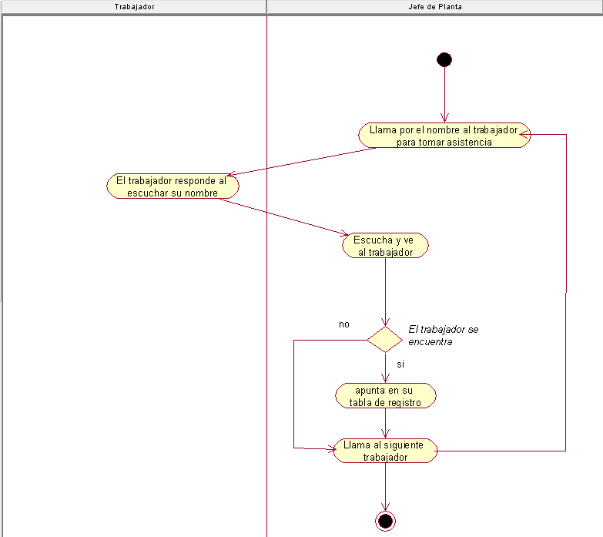

[b) Diagrama del Proceso Propuesto – Diagrama de actividades Inicial](https://usc-word-edit.officeapps.live.com/we/wordeditorframe.aspx?ui=es%2DES&rs=en%2DUS&wopisrc=https%3A%2F%2Fuptpe-my.sharepoint.com%2Fpersonal%2Fafcutipa_upt_pe%2F_vti_bin%2Fwopi.ashx%2Ffiles%2Fbf9bc0af2efe42b198cd8476dadb5c57&wdenableroaming=1&wdfr=1&mscc=1&wdodb=1&hid=00000000-0000-0000-0000-000000000000&wdorigin=Sharing&jsapi=1&jsapiver=v1&newsession=1&corrid=8b327c04-7e69-4af5-b563-1fd2c2db9b2c&usid=8b327c04-7e69-4af5-b563-1fd2c2db9b2c&sftc=1&mtf=1&sfp=1&instantedit=1&wopicomplete=1&wdredirectionreason=Unified_SingleFlush&rct=Medium&ctp=LeastProtected#_2et92p0)

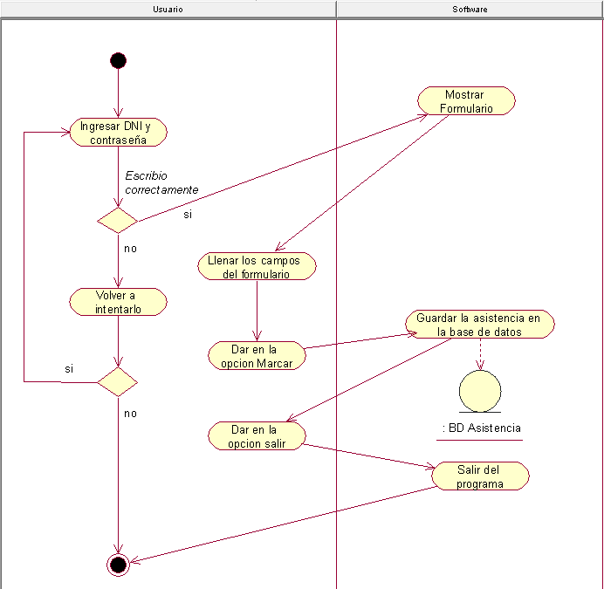

[IV Especificación de Requerimientos de Software](https://usc-word-edit.officeapps.live.com/we/wordeditorframe.aspx?ui=es%2DES&rs=en%2DUS&wopisrc=https%3A%2F%2Fuptpe-my.sharepoint.com%2Fpersonal%2Fafcutipa_upt_pe%2F_vti_bin%2Fwopi.ashx%2Ffiles%2Fbf9bc0af2efe42b198cd8476dadb5c57&wdenableroaming=1&wdfr=1&mscc=1&wdodb=1&hid=00000000-0000-0000-0000-000000000000&wdorigin=Sharing&jsapi=1&jsapiver=v1&newsession=1&corrid=8b327c04-7e69-4af5-b563-1fd2c2db9b2c&usid=8b327c04-7e69-4af5-b563-1fd2c2db9b2c&sftc=1&mtf=1&sfp=1&instantedit=1&wopicomplete=1&wdredirectionreason=Unified_SingleFlush&rct=Medium&ctp=LeastProtected#_3znysh7)

[a) Cuadro de Requerimientos funcionales Inicial](https://usc-word-edit.officeapps.live.com/we/wordeditorframe.aspx?ui=es%2DES&rs=en%2DUS&wopisrc=https%3A%2F%2Fuptpe-my.sharepoint.com%2Fpersonal%2Fafcutipa_upt_pe%2F_vti_bin%2Fwopi.ashx%2Ffiles%2Fbf9bc0af2efe42b198cd8476dadb5c57&wdenableroaming=1&wdfr=1&mscc=1&wdodb=1&hid=00000000-0000-0000-0000-000000000000&wdorigin=Sharing&jsapi=1&jsapiver=v1&newsession=1&corrid=8b327c04-7e69-4af5-b563-1fd2c2db9b2c&usid=8b327c04-7e69-4af5-b563-1fd2c2db9b2c&sftc=1&mtf=1&sfp=1&instantedit=1&wopicomplete=1&wdredirectionreason=Unified_SingleFlush&rct=Medium&ctp=LeastProtected#_2et92p0)

|  |  |  |
| --- | --- | --- |
| **Nro.** | **Requerimiento** | **Descripción** |
| RF – 01 | Marcar Asistencia | * El jefe de planta llamara a los trabajadores para la asistencia * El jefe de planta guardara las asistencias en un archivador * Adicionalmente el jefe de planta les pasara a un grupo de trabajadores una lista con sus nombres para poder firmar |

[b) Cuadro de Requerimientos No funcionales](https://usc-word-edit.officeapps.live.com/we/wordeditorframe.aspx?ui=es%2DES&rs=en%2DUS&wopisrc=https%3A%2F%2Fuptpe-my.sharepoint.com%2Fpersonal%2Fafcutipa_upt_pe%2F_vti_bin%2Fwopi.ashx%2Ffiles%2Fbf9bc0af2efe42b198cd8476dadb5c57&wdenableroaming=1&wdfr=1&mscc=1&wdodb=1&hid=00000000-0000-0000-0000-000000000000&wdorigin=Sharing&jsapi=1&jsapiver=v1&newsession=1&corrid=8b327c04-7e69-4af5-b563-1fd2c2db9b2c&usid=8b327c04-7e69-4af5-b563-1fd2c2db9b2c&sftc=1&mtf=1&sfp=1&instantedit=1&wopicomplete=1&wdredirectionreason=Unified_SingleFlush&rct=Medium&ctp=LeastProtected#_2et92p0)

|  |  |  |
| --- | --- | --- |
| **Nro.** | **Requerimiento** | **Descripción** |
| RNF – 01 | Seguridad | * El sistema usa roles para el manejo de procesos. * El sistema es robusto y mantiene la integridad de la información. * Los datos están protegidos del acceso no autorizado. * El sistema incluirá un procedimiento de autorización de usuarios, en el cual los usuarios deben identificarse usando un nombre de usuario y contraseña. Sólo los usuarios autorizados de esta forma podrán acceder a los datos del sistema. |
| RNF – 02 | Escalabilidad | * El sistema da respuestas a las consultas en menos de 3 segundos. * Está capacitado para soportar posibles cambios. * El sistema soporta un manejo de gran cantidad de información durante su proceso. * Los datos modificados en la base de datos deben ser actualizados para todos los usuarios que acceden en menos de 2 segundos. |
| RNF – 03 | Adaptabilidad | * El sistema funciona en distintos tipos de sistemas operativos será compatible con todas las versiones de Windows, desde Windows 7. |
| RNF – 04 | Disponibilidad | * El Sistema deberá ser accesible el 90% del tiempo, en caso de no estar disponible, el sistema mostrará un mensaje de intente loguearse luego. |

[c) Cuadro de Requerimientos funcionales Final](https://usc-word-edit.officeapps.live.com/we/wordeditorframe.aspx?ui=es%2DES&rs=en%2DUS&wopisrc=https%3A%2F%2Fuptpe-my.sharepoint.com%2Fpersonal%2Fafcutipa_upt_pe%2F_vti_bin%2Fwopi.ashx%2Ffiles%2Fbf9bc0af2efe42b198cd8476dadb5c57&wdenableroaming=1&wdfr=1&mscc=1&wdodb=1&hid=00000000-0000-0000-0000-000000000000&wdorigin=Sharing&jsapi=1&jsapiver=v1&newsession=1&corrid=8b327c04-7e69-4af5-b563-1fd2c2db9b2c&usid=8b327c04-7e69-4af5-b563-1fd2c2db9b2c&sftc=1&mtf=1&sfp=1&instantedit=1&wopicomplete=1&wdredirectionreason=Unified_SingleFlush&rct=Medium&ctp=LeastProtected#_2et92p0)

|  |  |  |
| --- | --- | --- |
| **Nro.** | **Requerimiento** | **Descripción** |
| RF – 01 | Generar Asistencia | * El administrador podrá generar una nueva tabla de asistencia con la fecha actual * El programa dispondrá de una base de datos para guardar la asistencia |
| RF – 02 | Buscar Asistencia | * El administrador podrá buscar una tabla en la base de datos de asistencia con ingresar la fecha requerida |
| RF – 03 | Agregar Trabajadores | * El administrador podrá agregar trabajadores ingresando el nombre, apellidos, DNI, clave y rol de este * El programa dispondrá de la base de datos para guardar los trabajadores agregados |
| RF – 04 | Listar Trabajadores | * El administrador podrá listar los trabajadores registrados de la base de datos |
| RF – 05 | Marcar Asistencia | * El trabajador podrá acceder al programa mediante una cuenta * El trabajador solo podrá marcar su asistencia una vez al día * El programa podrá guardar las asistencias marcadas en la base de datos |

[d) Reglas de Negocio](https://usc-word-edit.officeapps.live.com/we/wordeditorframe.aspx?ui=es%2DES&rs=en%2DUS&wopisrc=https%3A%2F%2Fuptpe-my.sharepoint.com%2Fpersonal%2Fafcutipa_upt_pe%2F_vti_bin%2Fwopi.ashx%2Ffiles%2Fbf9bc0af2efe42b198cd8476dadb5c57&wdenableroaming=1&wdfr=1&mscc=1&wdodb=1&hid=00000000-0000-0000-0000-000000000000&wdorigin=Sharing&jsapi=1&jsapiver=v1&newsession=1&corrid=8b327c04-7e69-4af5-b563-1fd2c2db9b2c&usid=8b327c04-7e69-4af5-b563-1fd2c2db9b2c&sftc=1&mtf=1&sfp=1&instantedit=1&wopicomplete=1&wdredirectionreason=Unified_SingleFlush&rct=Medium&ctp=LeastProtected#_2et92p0)

|  |  |  |  |  |  |
| --- | --- | --- | --- | --- | --- |
| BR ID | Tipo de Regla del Negocios | Nombre de la regla de negocios | Descripción | Use Case /Business Rules | Proceso actual |
| 1 | Regla de Operación Simple | TARDANZA | El personal de planta se debe encontrar en las instalaciones antes de las 7:00 am para la asistencia | - Asistencia. | 1. Si el trabajador llega unos minutos luego de las 7:00 am, se le tomara en cuenta con una advertencia  2. Si el trabajador llega tarde 3 veces se le dará una penalidad monetaria que le descontará en su sueldo de fin de mes |
| 2 | Regla de Operación Simple | FALTA | El personal está en la obligación de asistir todos los días laborables según su contrato | - Asistencia | 1. El trabajador que falte, se le descontara el día de su sueldo del mes |
| 3 | Regla de Operación Simple | PERMISOS | El trabajador puede pedir permiso para llegar tarde o faltar en fechas laborables | Asistencia | 1. El trabajador podrá pedir permiso anticipado en caso de tardanza o falta, con previa justificación.  2. El trabajador que no haya justificado su tardanza o asistencia debido a razones de fuerza mayor, no se le contara como falta o tardanza injustificada, con la condición de que lo justifique posteriormente  3. Toda falta o tardanza se le descontara del salario del mes |

[V. Fase de Desarrollo](https://usc-word-edit.officeapps.live.com/we/wordeditorframe.aspx?ui=es%2DES&rs=en%2DUS&wopisrc=https%3A%2F%2Fuptpe-my.sharepoint.com%2Fpersonal%2Fafcutipa_upt_pe%2F_vti_bin%2Fwopi.ashx%2Ffiles%2Fbf9bc0af2efe42b198cd8476dadb5c57&wdenableroaming=1&wdfr=1&mscc=1&wdodb=1&hid=00000000-0000-0000-0000-000000000000&wdorigin=Sharing&jsapi=1&jsapiver=v1&newsession=1&corrid=8b327c04-7e69-4af5-b563-1fd2c2db9b2c&usid=8b327c04-7e69-4af5-b563-1fd2c2db9b2c&sftc=1&mtf=1&sfp=1&instantedit=1&wopicomplete=1&wdredirectionreason=Unified_SingleFlush&rct=Medium&ctp=LeastProtected#_3znysh7)

[1. Perfiles de Usuario](https://usc-word-edit.officeapps.live.com/we/wordeditorframe.aspx?ui=es%2DES&rs=en%2DUS&wopisrc=https%3A%2F%2Fuptpe-my.sharepoint.com%2Fpersonal%2Fafcutipa_upt_pe%2F_vti_bin%2Fwopi.ashx%2Ffiles%2Fbf9bc0af2efe42b198cd8476dadb5c57&wdenableroaming=1&wdfr=1&mscc=1&wdodb=1&hid=00000000-0000-0000-0000-000000000000&wdorigin=Sharing&jsapi=1&jsapiver=v1&newsession=1&corrid=8b327c04-7e69-4af5-b563-1fd2c2db9b2c&usid=8b327c04-7e69-4af5-b563-1fd2c2db9b2c&sftc=1&mtf=1&sfp=1&instantedit=1&wopicomplete=1&wdredirectionreason=Unified_SingleFlush&rct=Medium&ctp=LeastProtected#_2et92p0)

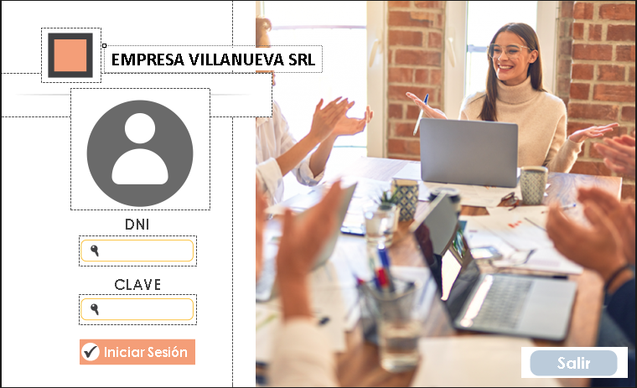

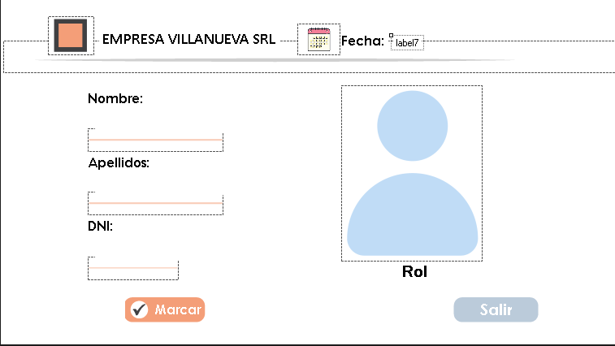

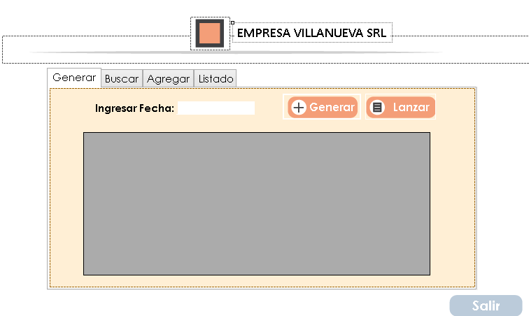

[2. Modelo Conceptual](https://usc-word-edit.officeapps.live.com/we/wordeditorframe.aspx?ui=es%2DES&rs=en%2DUS&wopisrc=https%3A%2F%2Fuptpe-my.sharepoint.com%2Fpersonal%2Fafcutipa_upt_pe%2F_vti_bin%2Fwopi.ashx%2Ffiles%2Fbf9bc0af2efe42b198cd8476dadb5c57&wdenableroaming=1&wdfr=1&mscc=1&wdodb=1&hid=00000000-0000-0000-0000-000000000000&wdorigin=Sharing&jsapi=1&jsapiver=v1&newsession=1&corrid=8b327c04-7e69-4af5-b563-1fd2c2db9b2c&usid=8b327c04-7e69-4af5-b563-1fd2c2db9b2c&sftc=1&mtf=1&sfp=1&instantedit=1&wopicomplete=1&wdredirectionreason=Unified_SingleFlush&rct=Medium&ctp=LeastProtected#_2et92p0)

[a) Diagrama de Paquetes](https://usc-word-edit.officeapps.live.com/we/wordeditorframe.aspx?ui=es%2DES&rs=en%2DUS&wopisrc=https%3A%2F%2Fuptpe-my.sharepoint.com%2Fpersonal%2Fafcutipa_upt_pe%2F_vti_bin%2Fwopi.ashx%2Ffiles%2Fbf9bc0af2efe42b198cd8476dadb5c57&wdenableroaming=1&wdfr=1&mscc=1&wdodb=1&hid=00000000-0000-0000-0000-000000000000&wdorigin=Sharing&jsapi=1&jsapiver=v1&newsession=1&corrid=8b327c04-7e69-4af5-b563-1fd2c2db9b2c&usid=8b327c04-7e69-4af5-b563-1fd2c2db9b2c&sftc=1&mtf=1&sfp=1&instantedit=1&wopicomplete=1&wdredirectionreason=Unified_SingleFlush&rct=Medium&ctp=LeastProtected#_2et92p0)

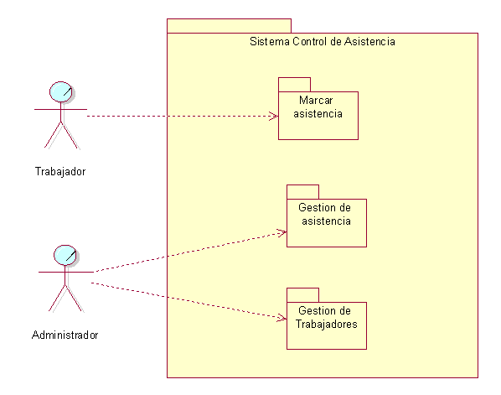

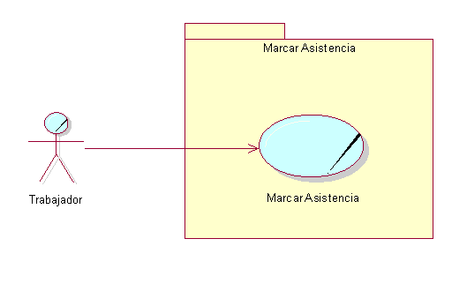

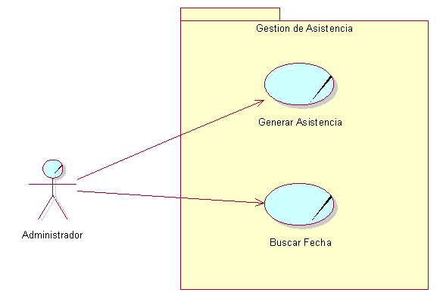

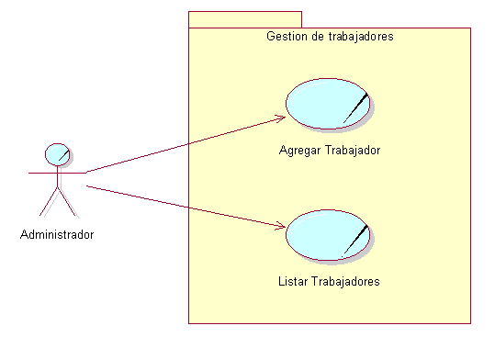

[b) Diagrama de Casos de Uso](https://usc-word-edit.officeapps.live.com/we/wordeditorframe.aspx?ui=es%2DES&rs=en%2DUS&wopisrc=https%3A%2F%2Fuptpe-my.sharepoint.com%2Fpersonal%2Fafcutipa_upt_pe%2F_vti_bin%2Fwopi.ashx%2Ffiles%2Fbf9bc0af2efe42b198cd8476dadb5c57&wdenableroaming=1&wdfr=1&mscc=1&wdodb=1&hid=00000000-0000-0000-0000-000000000000&wdorigin=Sharing&jsapi=1&jsapiver=v1&newsession=1&corrid=8b327c04-7e69-4af5-b563-1fd2c2db9b2c&usid=8b327c04-7e69-4af5-b563-1fd2c2db9b2c&sftc=1&mtf=1&sfp=1&instantedit=1&wopicomplete=1&wdredirectionreason=Unified_SingleFlush&rct=Medium&ctp=LeastProtected#_2et92p0)

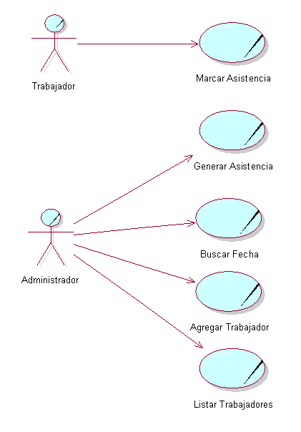

[c) Escenarios de Caso de Uso (narrativa)](https://usc-word-edit.officeapps.live.com/we/wordeditorframe.aspx?ui=es%2DES&rs=en%2DUS&wopisrc=https%3A%2F%2Fuptpe-my.sharepoint.com%2Fpersonal%2Fafcutipa_upt_pe%2F_vti_bin%2Fwopi.ashx%2Ffiles%2Fbf9bc0af2efe42b198cd8476dadb5c57&wdenableroaming=1&wdfr=1&mscc=1&wdodb=1&hid=00000000-0000-0000-0000-000000000000&wdorigin=Sharing&jsapi=1&jsapiver=v1&newsession=1&corrid=8b327c04-7e69-4af5-b563-1fd2c2db9b2c&usid=8b327c04-7e69-4af5-b563-1fd2c2db9b2c&sftc=1&mtf=1&sfp=1&instantedit=1&wopicomplete=1&wdredirectionreason=Unified_SingleFlush&rct=Medium&ctp=LeastProtected#_2et92p0)

* Marcar asistencia

|  |  |
| --- | --- |
| **Acción del actor** | **Respuesta del sistema** |
| El actor inicia la aplicación | El sistema despliega un formulario con los siguientes campos   * DNI * Contraseña   Además del botón Iniciar Sesión |
| El actor ingresa su DNI, Contraseña y presiona el botón Iniciar Sesión | El sistema despliega un formulario los siguientes campos   * Nombre * Apellidos * DNI   Además del botón marcar y salir |
| El sistema llena los campos del formulario y le da a la opción de marcar | El sistema guarda la asistencia en la base de datos |

* Consultar Registro de Asistencia

|  |  |
| --- | --- |
| **Acción del actor** | **Respuesta del sistema** |
| El actor inicia la aplicación | El sistema despliega un formulario con los siguientes campos   * DNI * Contraseña   Además del botón Iniciar Sesión |
| El actor ingresa su DNI, Contraseña y presiona el botón Iniciar Sesión | El sistema despliega los botones opciones del menú   * Generar * Buscar * Agregar * Listado |
| El actor presiona el botón Generar | El sistema despliega la grilla con el registro de asistencia de todos los trabajadores |

* Buscar Fecha

|  |  |
| --- | --- |
| **Acción del actor** | **Respuesta del sistema** |
| El actor inicia la aplicación | El sistema despliega un formulario con los siguientes campos   * DNI * Contraseña   Además del botón Iniciar Sesión |
| El actor ingresa su DNI, Contraseña y presiona el botón Iniciar Sesión | El sistema despliega los botones opciones del menú   * Generar * Buscar * Agregar * Listado |
| El actor presione el botón Buscar | El sistema despliega un formulario con el campo Buscar Fecha, una grilla, además del botón buscar |
| El actor ingresa la fecha en el campo que desea consultar y presiona el botón Buscar Fecha | El sistema muestra la grilla del registro de asistencia de la fecha indicada |
|  |  |

* Agregar trabajador

|  |  |
| --- | --- |
| **Acción del actor** | **Respuesta del sistema** |
| El actor inicia la aplicación | El sistema despliega un formulario con los siguientes campos   * DNI * Contraseña   Además del botón Iniciar Sesión |
| El actor ingresa su DNI, Contraseña y presiona el botón Iniciar Sesión | El sistema despliega los botones opciones del menú   * Generar * Buscar * Agregar * Listado |
| El actor presione el botón Agregar | El sistema despliega un formulario con los siguientes campos   * Nombre * Apellidos * DNI   Además del botón Agregar |
| El actor ingresa los datos requeridos a los respectivos campos y presiona el botón Agregar | El sistema registra los datos del trabajador en la base de datos |
|  |  |

* Listar trabajadores

|  |  |
| --- | --- |
| **Acción del actor** | **Respuesta del sistema** |
| El actor inicia la aplicación | El sistema despliega un formulario con los siguientes campos   * DNI * Contraseña   Además del botón Iniciar Sesión |
| El actor ingresa su DNI, Contraseña y presiona el botón Iniciar Sesión | El sistema despliega los botones opciones del menú   * Generar * Buscar * Agregar * Listado |
| El actor presiona el botón Listado | El sistema despliega una grilla con todo el registro de trabajadores de la base de datos |

[3. Modelo Lógico](https://usc-word-edit.officeapps.live.com/we/wordeditorframe.aspx?ui=es%2DES&rs=en%2DUS&wopisrc=https%3A%2F%2Fuptpe-my.sharepoint.com%2Fpersonal%2Fafcutipa_upt_pe%2F_vti_bin%2Fwopi.ashx%2Ffiles%2Fbf9bc0af2efe42b198cd8476dadb5c57&wdenableroaming=1&wdfr=1&mscc=1&wdodb=1&hid=00000000-0000-0000-0000-000000000000&wdorigin=Sharing&jsapi=1&jsapiver=v1&newsession=1&corrid=8b327c04-7e69-4af5-b563-1fd2c2db9b2c&usid=8b327c04-7e69-4af5-b563-1fd2c2db9b2c&sftc=1&mtf=1&sfp=1&instantedit=1&wopicomplete=1&wdredirectionreason=Unified_SingleFlush&rct=Medium&ctp=LeastProtected#_3znysh7)

[a) Análisis de Objetos](https://usc-word-edit.officeapps.live.com/we/wordeditorframe.aspx?ui=es%2DES&rs=en%2DUS&wopisrc=https%3A%2F%2Fuptpe-my.sharepoint.com%2Fpersonal%2Fafcutipa_upt_pe%2F_vti_bin%2Fwopi.ashx%2Ffiles%2Fbf9bc0af2efe42b198cd8476dadb5c57&wdenableroaming=1&wdfr=1&mscc=1&wdodb=1&hid=00000000-0000-0000-0000-000000000000&wdorigin=Sharing&jsapi=1&jsapiver=v1&newsession=1&corrid=8b327c04-7e69-4af5-b563-1fd2c2db9b2c&usid=8b327c04-7e69-4af5-b563-1fd2c2db9b2c&sftc=1&mtf=1&sfp=1&instantedit=1&wopicomplete=1&wdredirectionreason=Unified_SingleFlush&rct=Medium&ctp=LeastProtected#_2et92p0)

* Marcar Asistencia

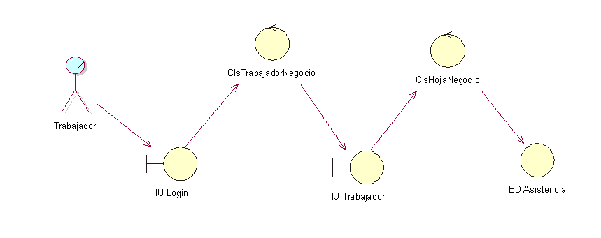

* Generar Asistencia

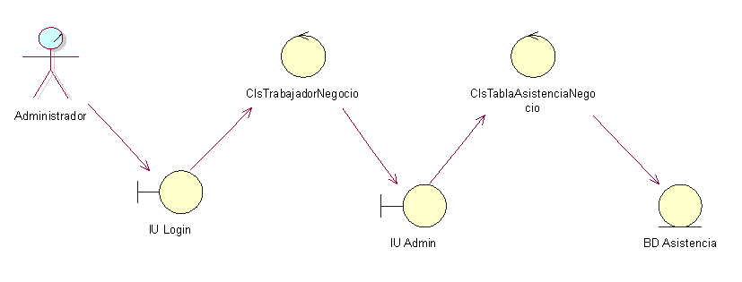

* Buscar Fecha

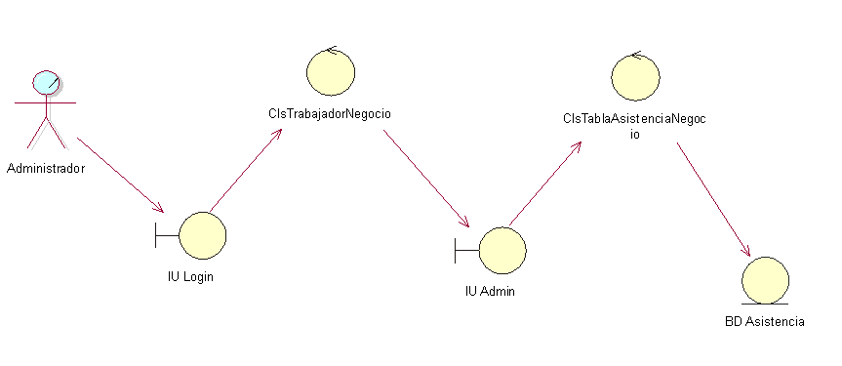

* Agregar Trabajador

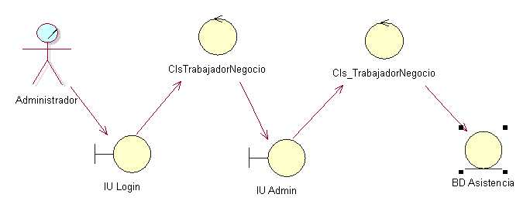

* Listar trabajadores

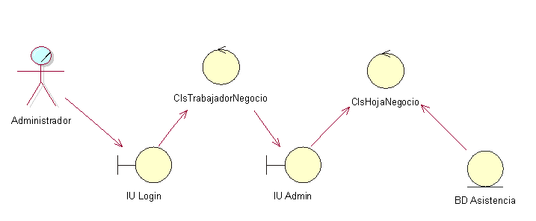

b) Diagrama de Actividades con objetos

* Marcar Asistencia



* Generar Asistencia

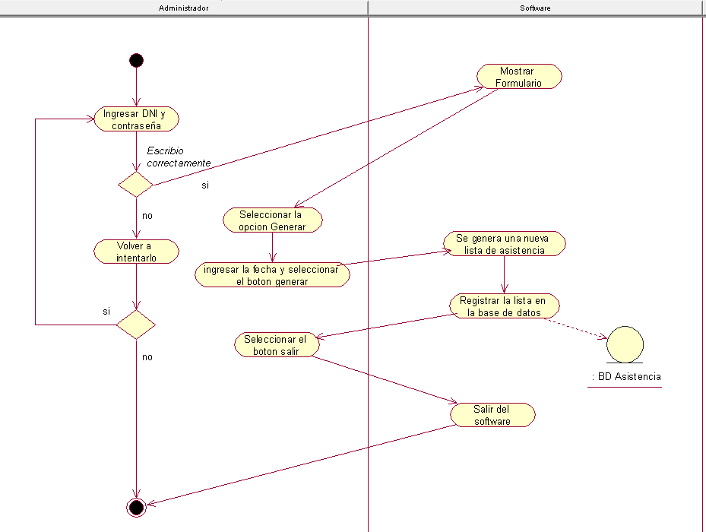

* Buscar Fecha

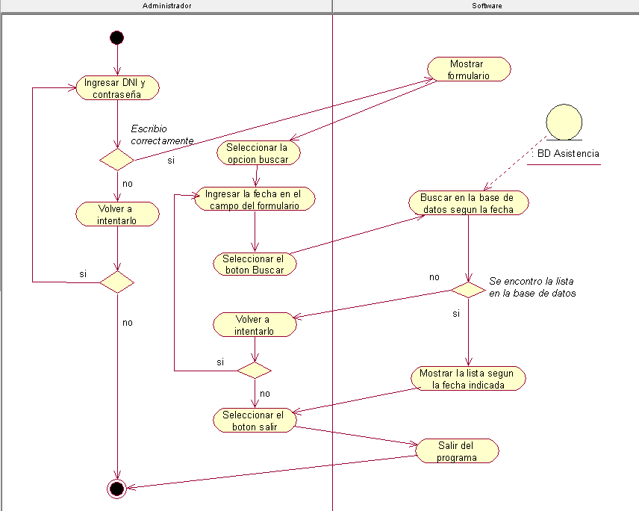

* Agregar trabajador

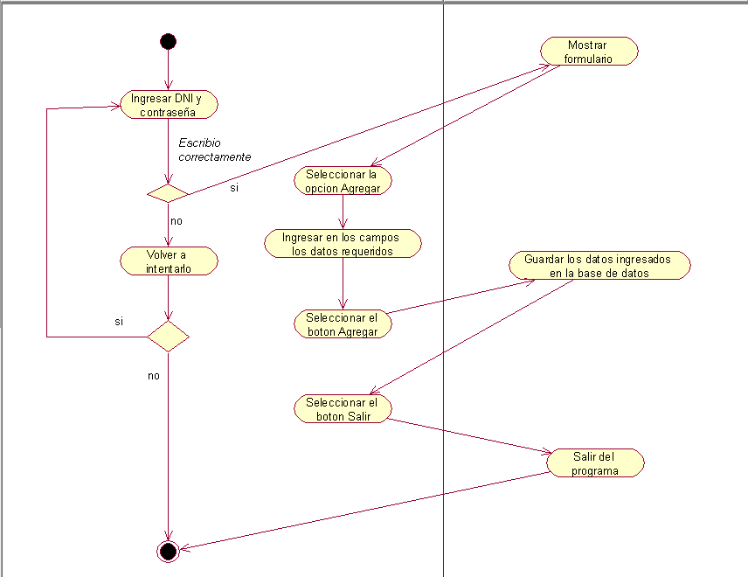

* Listar trabajadores

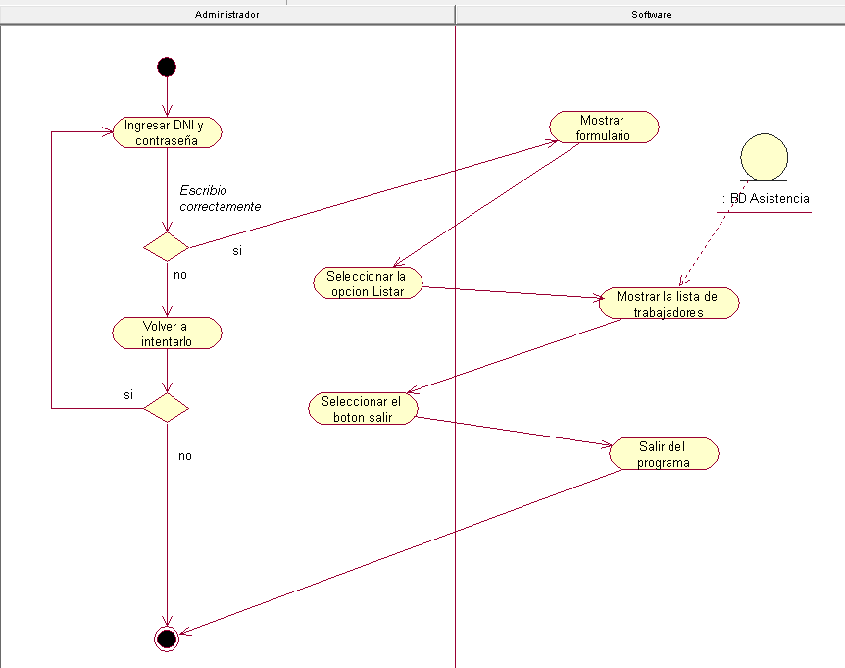

c) Diagrama de secuencia

* Marcar Asistencia

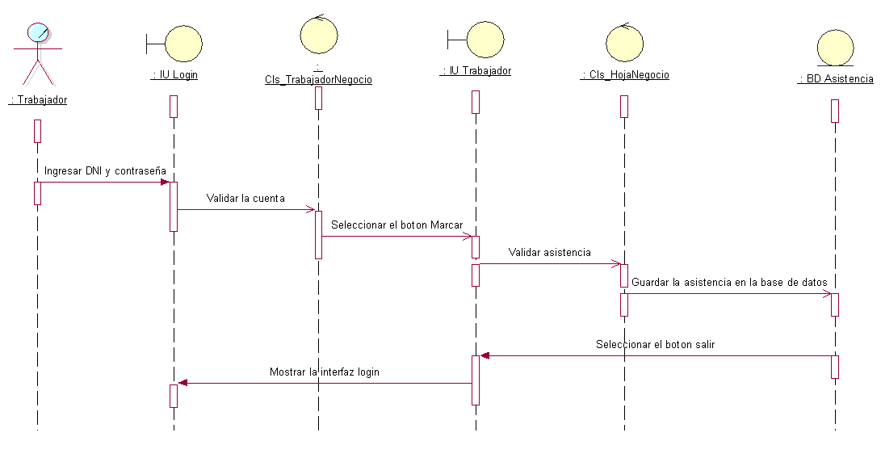

* Generar asistencia

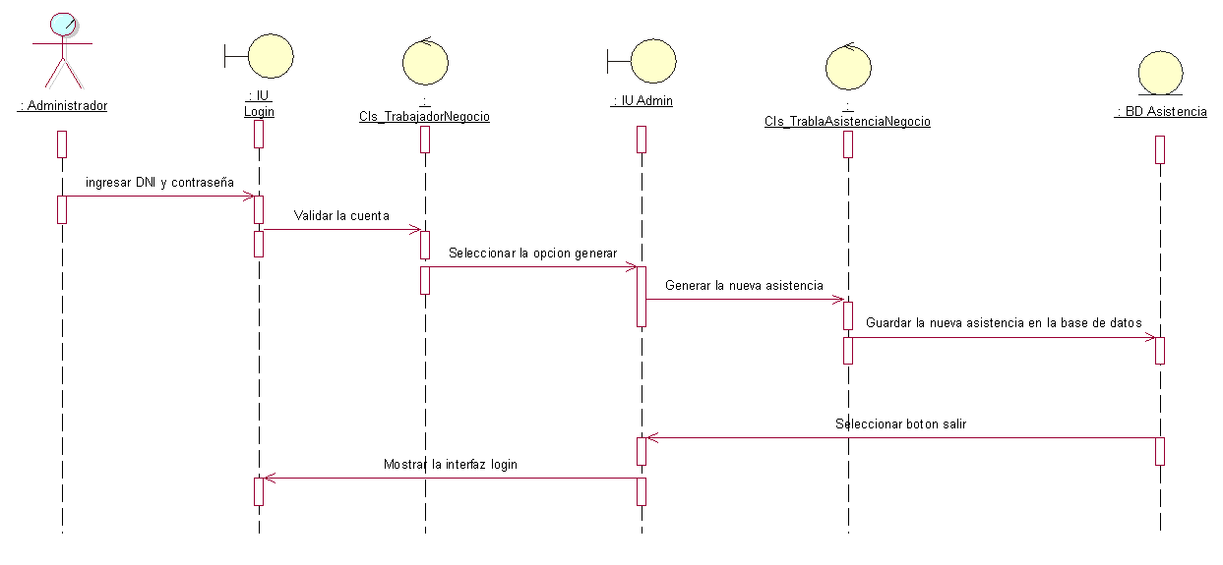

* Buscar fecha

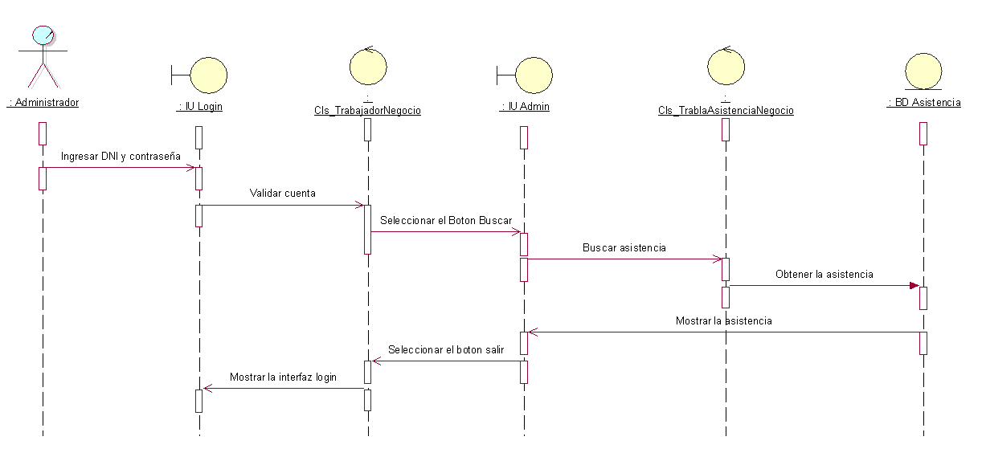

* Agregar trabajador

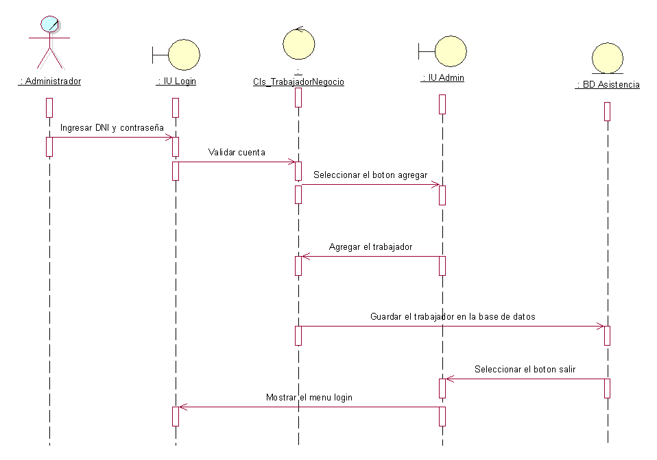

* Listar trabajadores

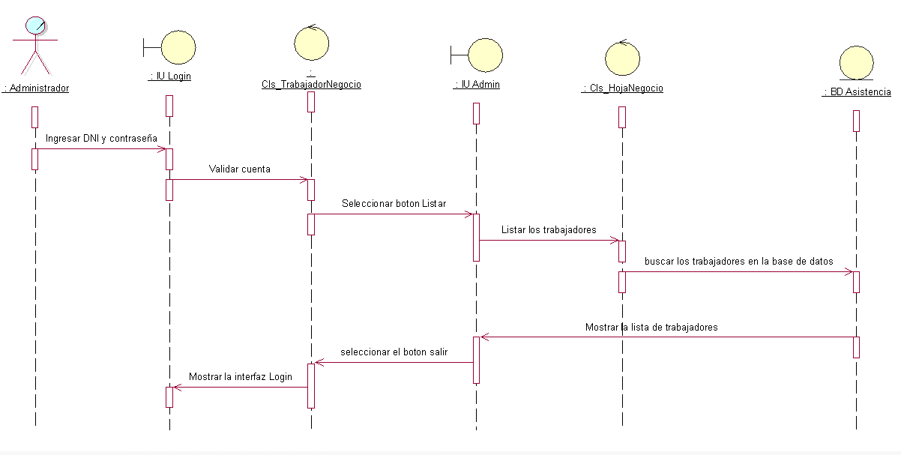

d) Diagrama de clases

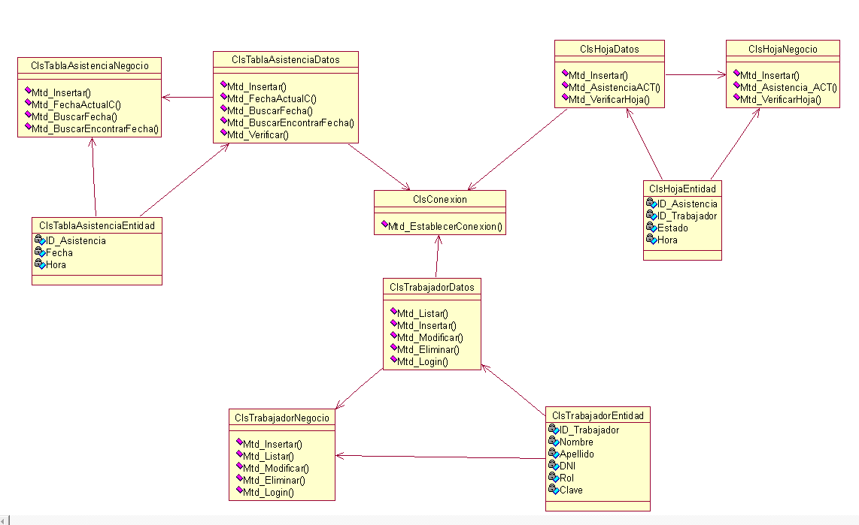

CONCLUSIONES

Se puede concluir que el sistema de asistencia propuesto mejoraría tanto rápida como eficientemente la gestión del registro de asistencia que tiene la empresa, ya que actualmente el registro de asistencia se toma de manera manual